Escola Básica Alfredo da Silva

Memória descritiva
Atividade: Alimentação Saudável e Sustentável
Nesta atividade foram desenvolvidas propostas para ementas saudáveis que pudessem ser aplicadas na cantina da escola. Das várias propostas recolhidas nas turmas participantes, foi selecionada uma ementa à qual se fizeram algumas adaptações de forma a ser praticável na cantina da escola. Valorizando os nutrientes da carne e do peixe, optou-se por propor as duas alternativas no prato principal. Escolheram-se os filetes de pescada e bifes de perú, grelhados porque ambas as opções são escassas em gorduras, de fácil digestão e do agrado da maioria dos jovens desta comunidade escolar.
Valores nutricionais da Pescada | Valores nutricionais do Perú
Fonte:
http://www.tabelanutricional.com.br/pescada-file-cru
http://www.fatsecret.pt/Diary.aspx?pa=fjrd&rid=4459162
http://www.alimentacaosaudavel.org/batata-doce.html

Como acompanhamentos selecionou-se a batata normal e ou a doce que após cozidas foram salteadas em azeite virgem e aromatizadas com alho fresco. A carne e o peixe foram temperados com ervas aromáticas, provenientes da horta pedagógica e biológica da escola, e flor de sal, por se considerar mais saudável e ecológico.
Os legumes, uns foram cozidos, os bróculos, outros foram consumidos em saladas frescas (alface, tomate, cebolinho, cenoura, cabeça de aipo, acelgas vermelhas e coentros). Alguns destes legumes foram cedidos por alguns elementos da comunidade escolar (professores e funcionários) que possuem hortas biológicas, foi o caso das acelgas e do tomate cherry.
A sopa, por ser para uma escola, serviu como entrada. Deste modo fomenta-se nos jovens o hábito pela ingestão de legumes, e é sempre um bom início de refeição, por ser servida quente, por ser leve, rica em água e nutrientes. A sopa teve por base um creme, composto por cabeça de aipo, cenoura, cebola e couve flor, mas foram adicionados vários legumes (curgete, cenoura ralada, aipo em rama e cabeça ralada, folhas de espinafres), cortados às laminas ou em tirinhas de forma a proporcionar alguma textura e promover uma boa mastigação. Foi temperada com azeite virgem e com flor de sal.
Para sobremesa foram escolhidas frutas da época e nacionais, daí a escolha da macã e da laranja, além de que são de fácil ingestão e ricas em nutrientes.
Como bebidas a opção mais económica e ecológica foi a água da torneira, por ser garantidamente tratada (certificada pelo SMAS) e disponível a qualquer hora em quantidades ilimitadas, evitando problemas e custos de armazenamento, de transporte e de resíduos das embalagens. No entanto, e dada a existência de limoeiros na horta da escola, proporcionou-se um miminho com a produção de limonada adoçada com folhas de cidreira ou de stevia.
Cada refeição rondou os 3 euros, preço da cantina.

Fotos:
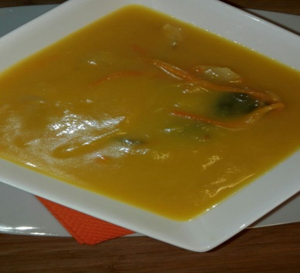 | Sopa de legumes
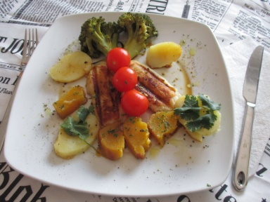 | Bife de peru grelhado
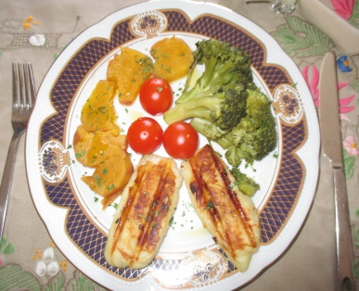 | Filete de pescada
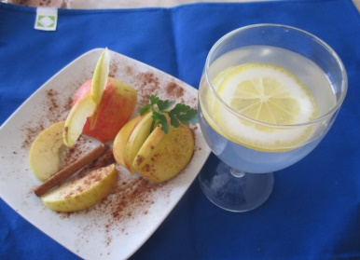 | Maça de Alcobaça  Limonada
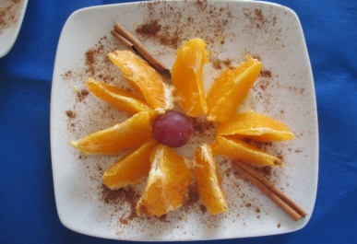 | Laranja do Algarve
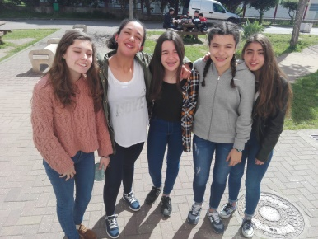 | Alunas que prepararam os pratos para as imagens e ajudaram na elaboração das ementas

As equipas do PESS e Ecoescolas

